Nom et prénom des élèves du groupe :

Activité 23 : observons le système nerveux /20

1) Réalise la dissection selon le protocole présenté au tableau puis le dessin d’observation du résultat selon la technique de la fiche méthode /15

DISSECTION : | /5
J’ai respecté les consignes durant la dissection | /1
J’ai respecté l’animal | /1
J’ai mis en évidence la liaison entre le nerf sciatique et le muscle | /2
J’ai lavé et rangé le matériel | /1
DESSIN D’OBSERVATION | /10
J’ai présenté correctement le dessin selon les règles | /2,5
J’ai mis un titre complet | /1
J’ai dessiné correctement (réalité, dimension, propreté, précision) | /3
J’ai mis une échelle | /1
J’ai légendé mon dessin | /2,5

2) Cherche la fiche protocole du bonus puis dilacère le nerf et colore-le pour observer le système nerveux (si tu as le temps) observe ta préparation au microscope optique BONUS

3) A l’aide de ce qui est projeté au tableau, légende les schémas suivants qui sont des photographies du résultat de la dilacération du nerf sciatique /5

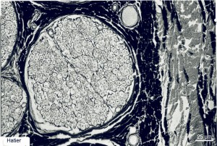
Titre :

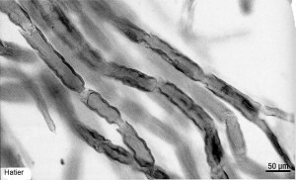
Titre :

Nom et prénom des élèves du groupe :

Activité 23 : observons le système nerveux /20

1) Réalise la dissection selon le protocole présenté au tableau puis le dessin d’observation du résultat selon la technique de la fiche méthode /15

DISSECTION : | /5
J’ai respecté les consignes durant la dissection | /1
J’ai respecté l’animal | /1
J’ai mis en évidence la liaison entre le nerf sciatique et le muscle | /2
J’ai lavé et rangé le matériel | /1
DESSIN D’OBSERVATION | /10
J’ai présenté correctement le dessin selon les règles | /2,5
J’ai mis un titre complet | /1
J’ai dessiné correctement (réalité, dimension, propreté, précision) | /3
J’ai mis une échelle | /1
J’ai légendé mon dessin | /2,5

2) Cherche la fiche protocole du bonus puis dilacère le nerf et colore-le pour observer le système nerveux (si tu as le temps) observe ta préparation au microscope optique BONUS

3) A l’aide de ce qui est projeté au tableau, légende les schémas suivants qui sont des photographies du résultat de la dilacération du nerf sciatique /5

Titre :

Titre :

